UNIVERZITET U BIHAĆU
TEHNIČKI FAKULTET BIHAĆ
ODSJEK: Elektrotehnika
SMJER: Zajednički

ZADAĆA IZ PREDMETA:
MODELOVANJE I SIMULACIJE
ZADAĆA br. 1

Predmetni nastavnik: Doc. dr. Amel Toroman
Predmetni asistent: Azra Toroman, B. Sc. ing. el.
Student: Midžić Hana
Broj indeksa: 1260

Akademska godina: 2025/2026

ZADATAK 1: Matematičke funkcije (Laplace-ove transformacije)
Metodom Laplace-ove transformacije riješiti diferencijalnu jednačinu:
$$\frac{d^{2}y(t)}{dt^{2}}+3\frac{dy(t)}{dt}+2y(t)=5e^{−4t}$$
uz uslove $y(0)=1$ i $\frac{dy}{dt}(0)=−2$, te nacrtati y(t) za t=[0,25].
Zadatak riješiti analitički, te isti predstaviti u programskom paketu Matlab koristeći:
a) Simulink model (koristeći početnu diferencijalnu jednačinu)
b) m file (koristeći dobivenu Laplasovu transformaciju).

RJEŠENJE:
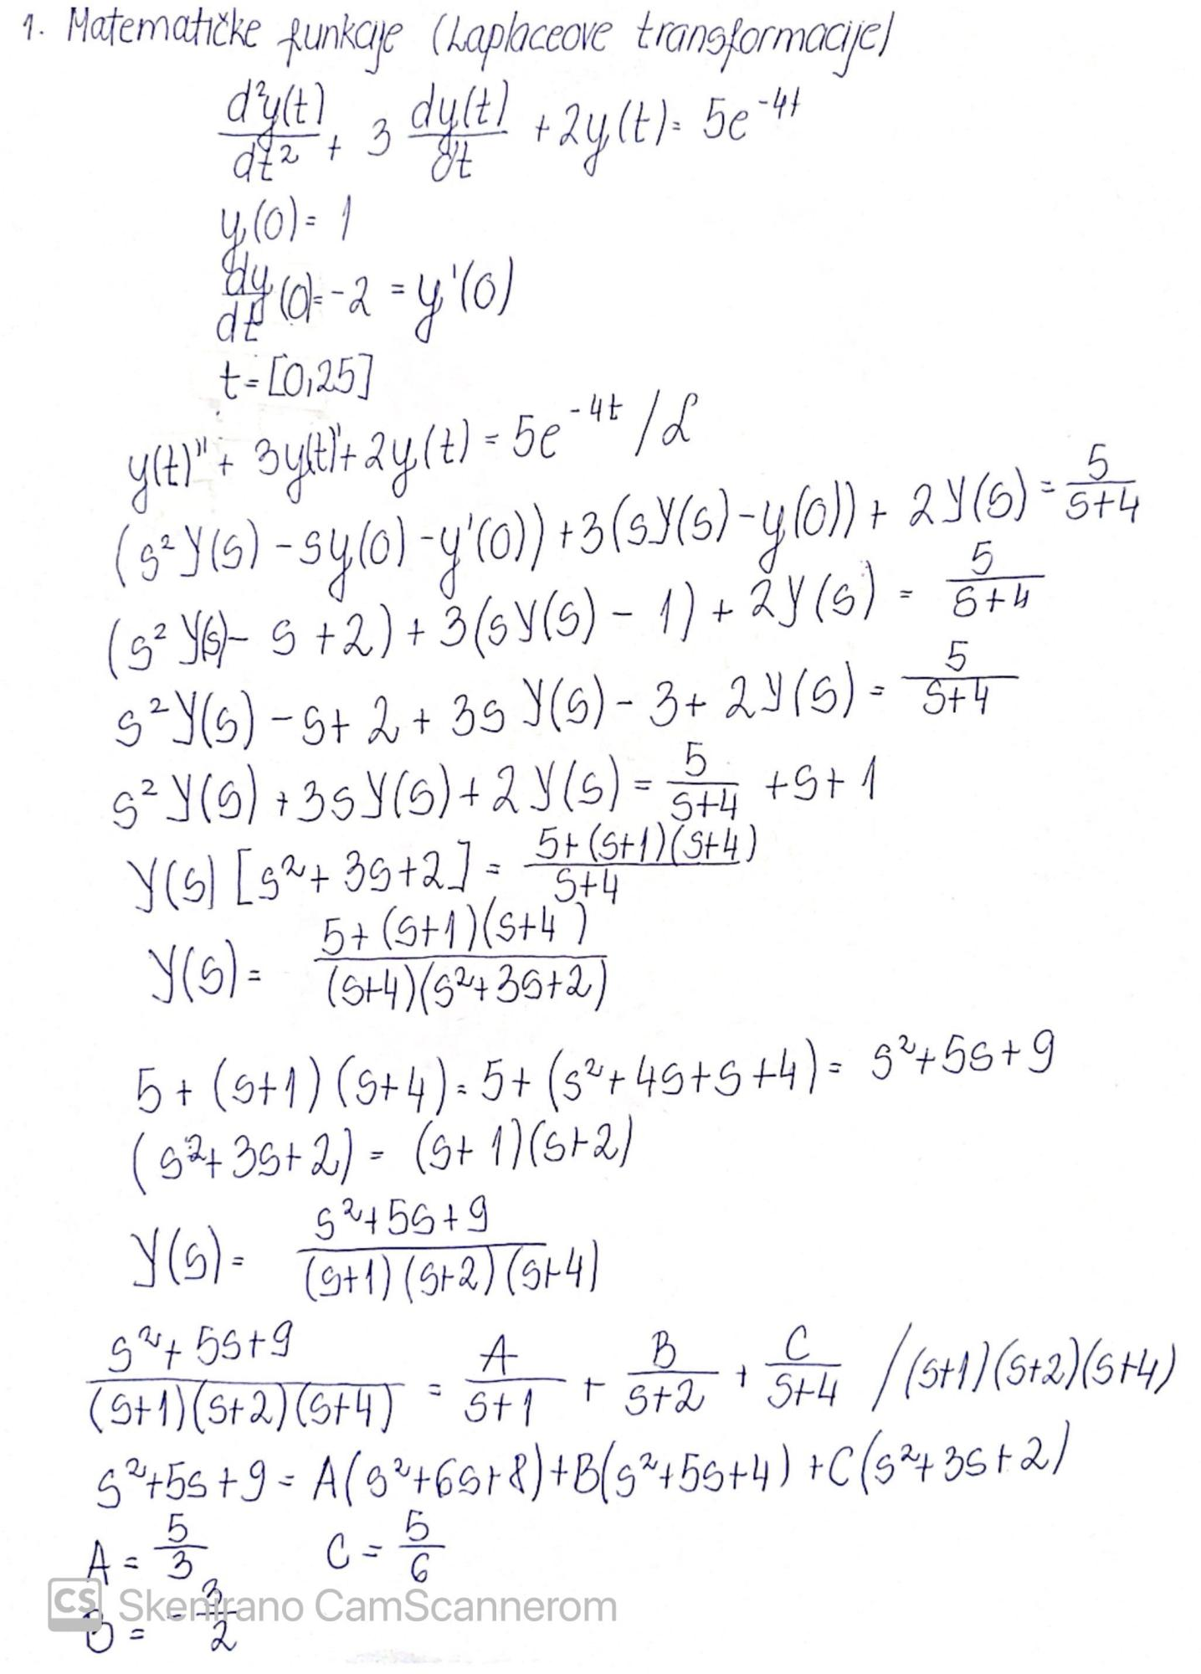
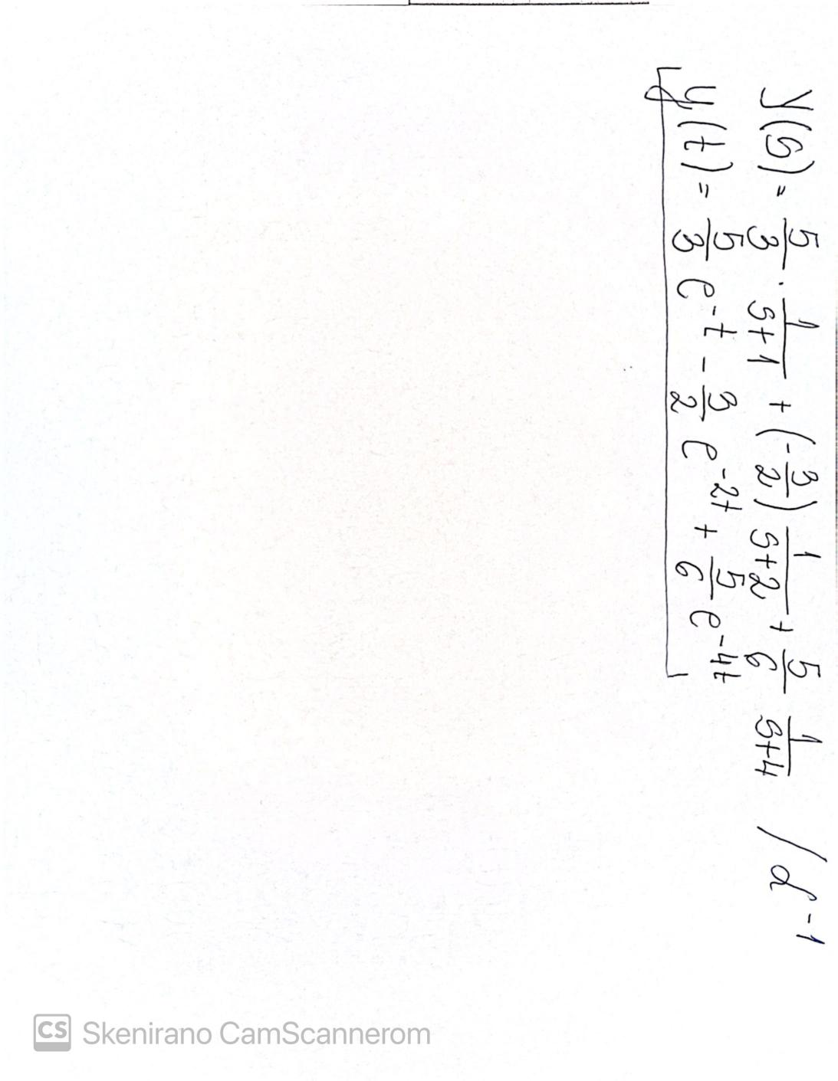

- Simulink model:
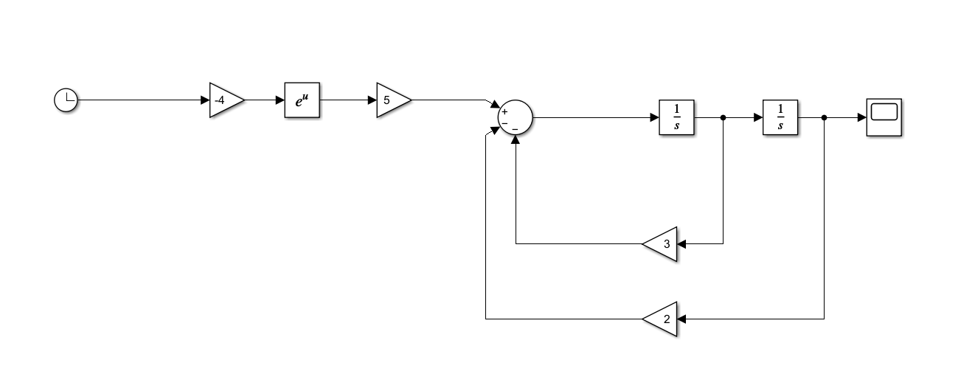

- m file
syms s t;
ilaplace((s^2+5*s+9)/((s+1)*(s+2)*(s+4)))
t=0:0.1:25;
y=(5*exp(-t))/3 - (3*exp(-2*t))/2 + (5*exp(-4*t))/6;
plot(t,y)
xlabel('t');
ylabel(' y(t)');

ZAKLJUČAK:
U ovom zadatku diferencijalna jednačina je riješena pomoću Laplaceove transformacije, pri čemu su sve derivacije prebačene u s-domen. Nakon toga je izvršeno sređivanje izraza tako da su svi članovi sa Y(s) objedinjeni na jednoj strani, dok su ostali članovi prebačeni na drugu stranu. Cilj ovog postupka bio je da se dobije izraz u kojem je funkcija Y(s) jasno izdvojena. Zatim su koeficijenti određeni metodom parcijalnih razlomaka, nakon čega je primijenjena inverzna Laplaceova transformacija i dobijeno rješenje u vremenskom domenu, odnosno funkcija y(t).

Za provjeru dobijenog rješenja napravljen je i Simulink model. Kako je diferencijalna jednačina drugog reda, korištena su dva integratora. Koeficijenti su realizovani pomoću gain blokova, dok je eksponencijalna funkcija implementirana korištenjem Math Function bloka. Svi dobijeni signali su objedinjeni u sumatoru, a konačni izlaz sistema prikazan je na Scope bloku.

ZADATAK 2: Matematičke funkcije (Diferencijske jednačine, Laplace-ove transformacije)
Metodom Laplace-ove transformacije analitički odrediti i nacrtati u Matlabu odziv sistema zadanog diferencijalnom jednačinom:
$$\frac{d^{3}x(t)}{dt^{3}}+\frac{dx(t)}{dt}=y(t)$$

gdje je:
- $y(t)=t$
- $y(t)=δ(t)$
- $y(t)=u(t)$
- $y(t)=sin(t)$
Svi početni uslovi su jednaki nuli.

RJEŠENJE:
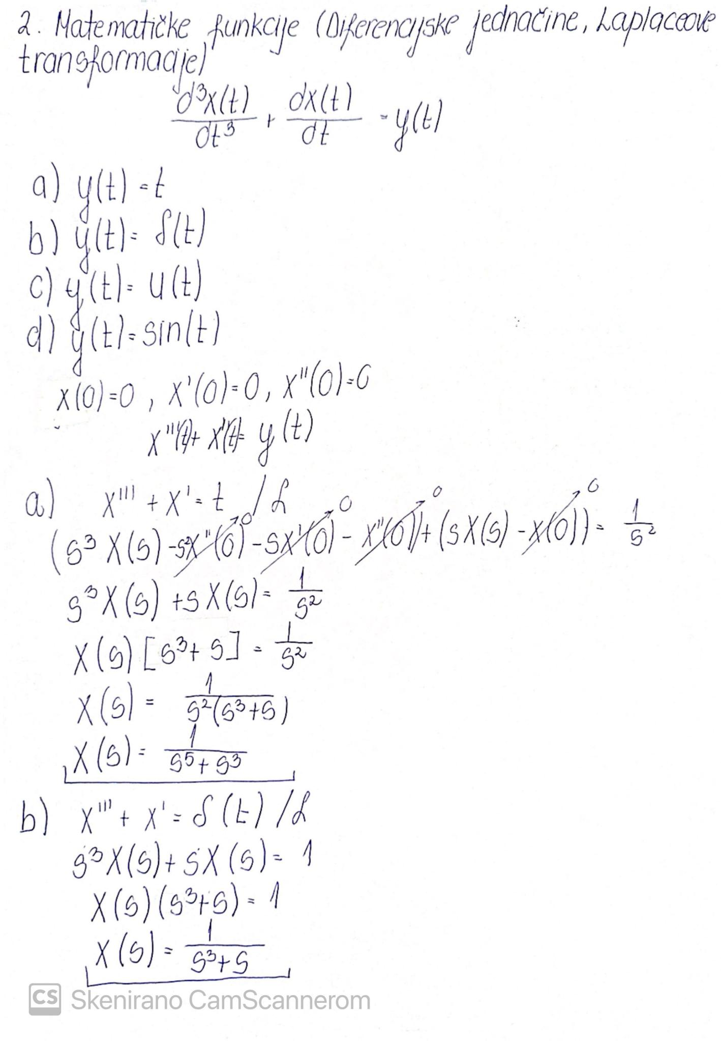

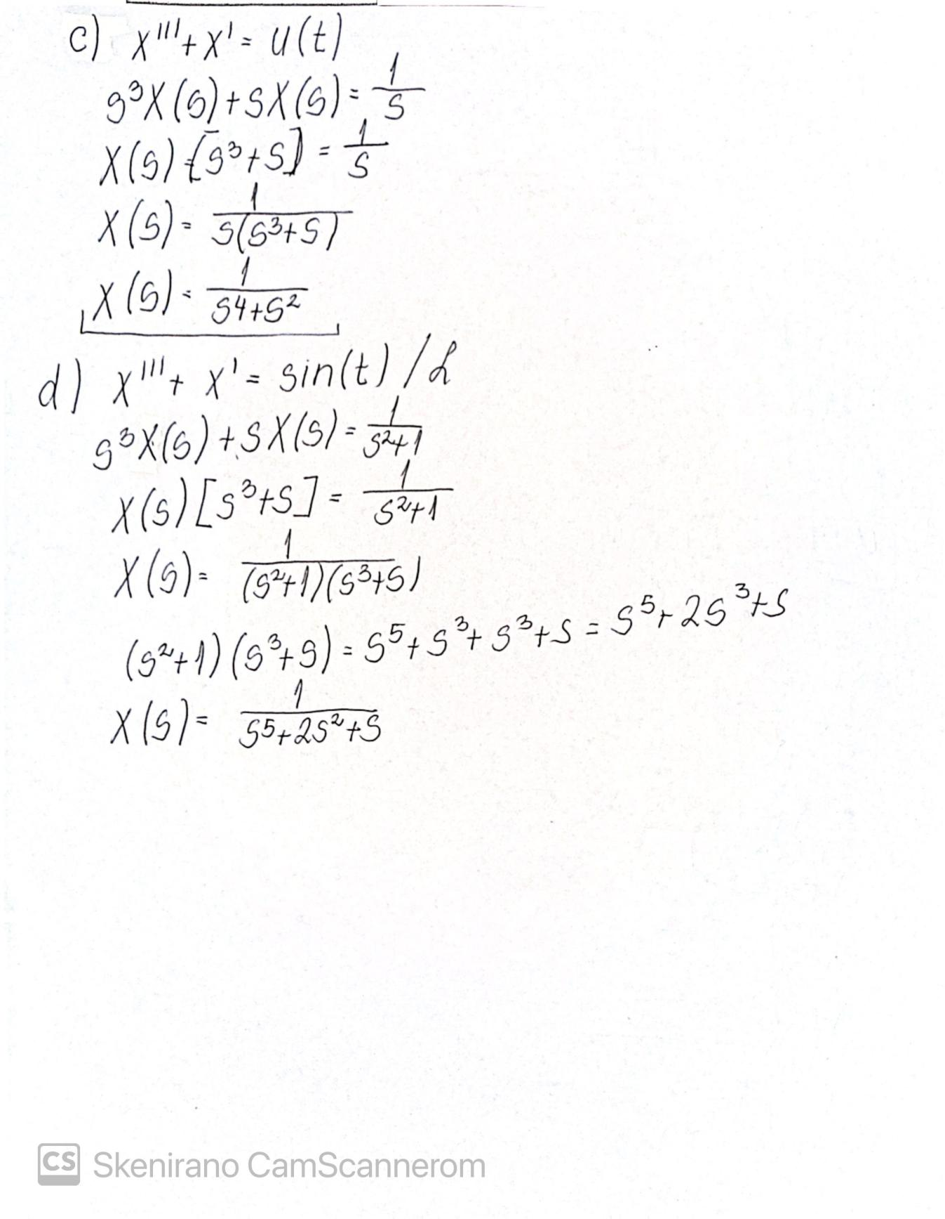

Matlab:
syms s t;
t= 0:0.1:10;

% a) X(s) = 1 / (s^5 + s^3)
X_a = 1 / (s^5 + s^3);
ilaplace(X_a);
x_a = 1/2*t.^2-1+cos(t)
subplot(2,2,1);
plot(t, x_a, 'LineWidth', 2);
xlabel('t');
ylabel('x(t)');
title('Za x(t) = t');
hold on;

% b) X(s) = 1 / (s^3 + s)
X_b = 1 / (s^3 + s)
ilaplace(X_b);
x_b = 1-cos(t)
subplot(2,2,2);
plot(t, x_b, 'r', 'LineWidth', 2);
xlabel('t');
ylabel('x(t)');
title('Za x(t) = \delta(t)');

% c) X(s) = 1 / (s^4 + s^2)
X_c = 1 / (s^4 + s^2);
ilaplace(X_c);
x_c = t-sin(t);
subplot(2,2,3);
plot(t, x_c, 'g', 'LineWidth', 2);
xlabel('t');
ylabel('x(t)');
title('Za x(t) = u(t)');

% d) X(s) = 1 / (s^5 + 2s^3 + s)
X_d = 1 / (s^5 + 2*s^3 + s);
ilaplace(X_d);
x_d = 1-cos(t)-1/2*t.*sin(t);
subplot(2,2,4);
plot(t, x_d, 'k', 'LineWidth', 2);
xlabel('t');
ylabel('x(t)');
title('Za x(t) = sin(t)');

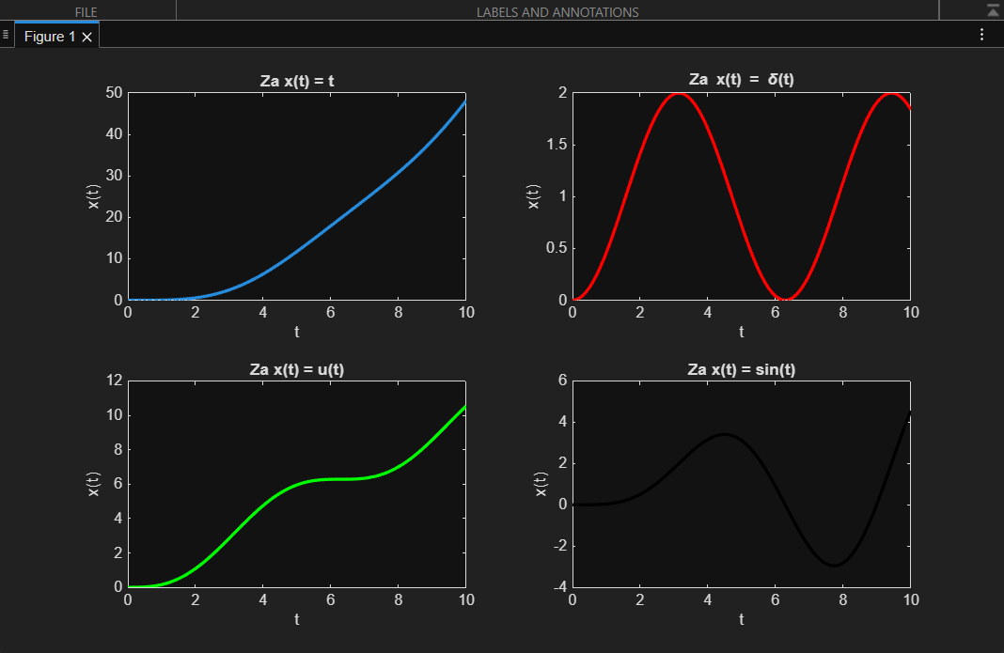
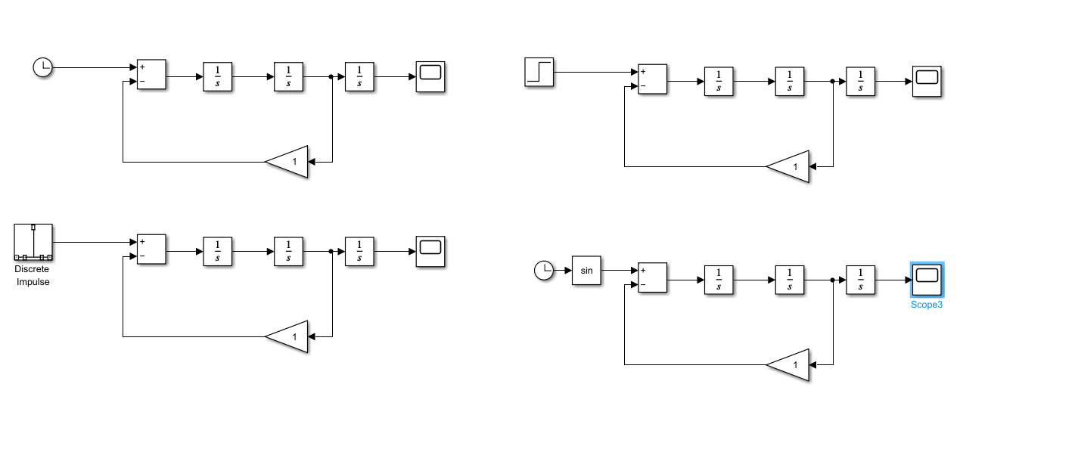

ZAKLJUČAK:
U ovom zadatku najprije je bilo potrebno postaviti izraz za X(s) nakon primjene Laplaceove transformacije. Zatim su, kroz podtačke a), b), c) i d), razmatrani različiti slučajevi pobude sistema. Za svaki slučaj odgovarajući ulazni signal je prebačen u Laplaceov domen i uvršten u opći izraz, nakon čega je određen odziv sistema u s-domenu. Dobijeni izrazi su potom vraćeni u vremenski domen korištenjem dostupnih MATLAB funkcija, čime je dobijen odziv sistema u vremenu.

Simulacija sistema je realizovana u Simulinku, gdje su za svaki model korištena tri integratora, s obzirom na to da je diferencijalna jednačina trećeg reda. Glavna razlika između modela ogleda se u tipu ulaznog signala, odnosno pobude sistema. U zavisnosti od zadatka korišteni su različiti oblici pobude, kao što su vremenska funkcija, Dirakov impuls, jedinična funkcija i sinusna pobuda. Za svaki slučaj izlaz sistema je prikazan na zasebnom Scope bloku, što omogućava jasan i pregledan prikaz odziva sistema. Pored simulacijskog dijela, rješenja su dodatno provjerena i implementacijom putem MATLAB skripte (.m file).

ZADATAK 3: Matematičke funkcije (Laplasova transformacija)
Mehanički sistem prikazan na Sl. 1 modelirati i simulirati u Simulinku, te nacrtati grafove izlaza iz sistema (pomak mase x) s obzirom na promjenu mase: M=1.5 [kg], 12.5 [kg], 125 [kg], pri čemu je f(t)=10N.
Zadano je:
k=2 [N/m]
Vrijeme trajanja simulacije je 35 [s]
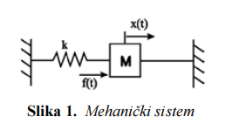

RJEŠENJE:
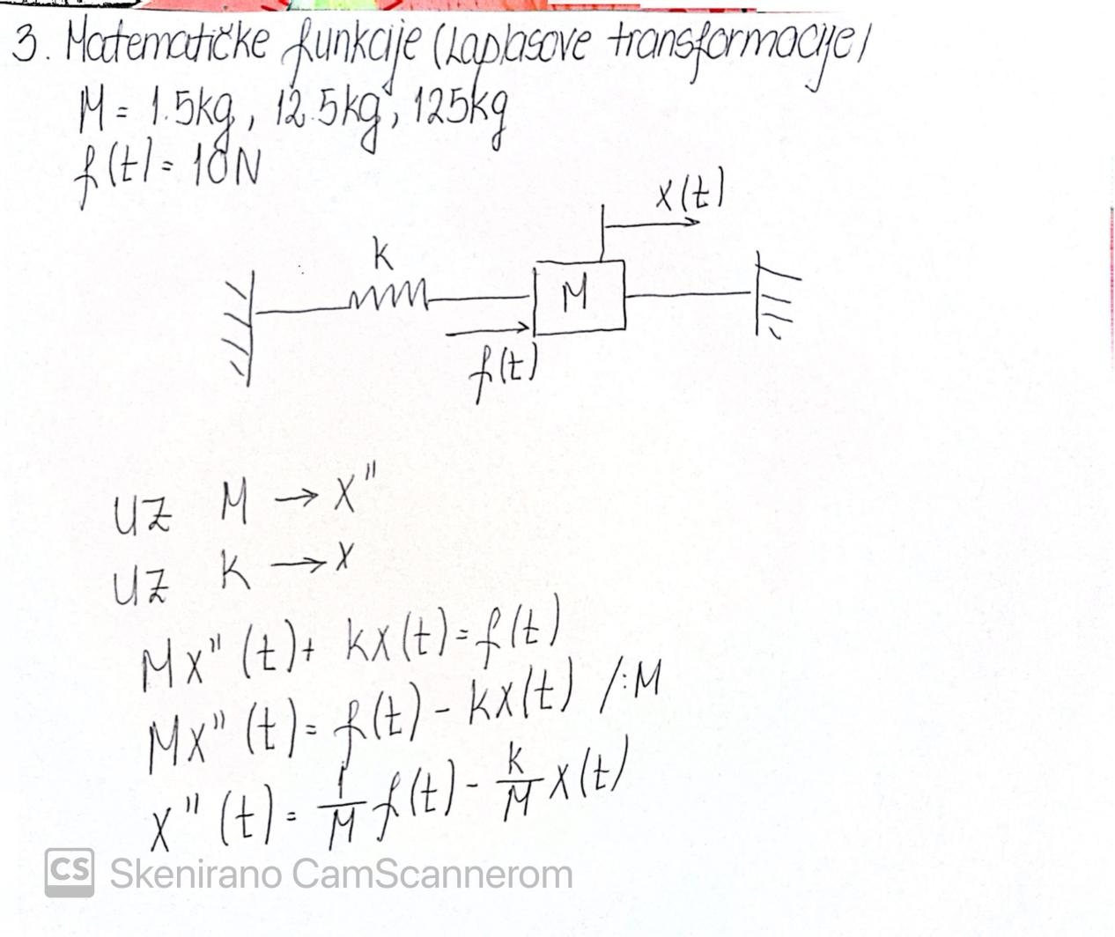
Simulink:
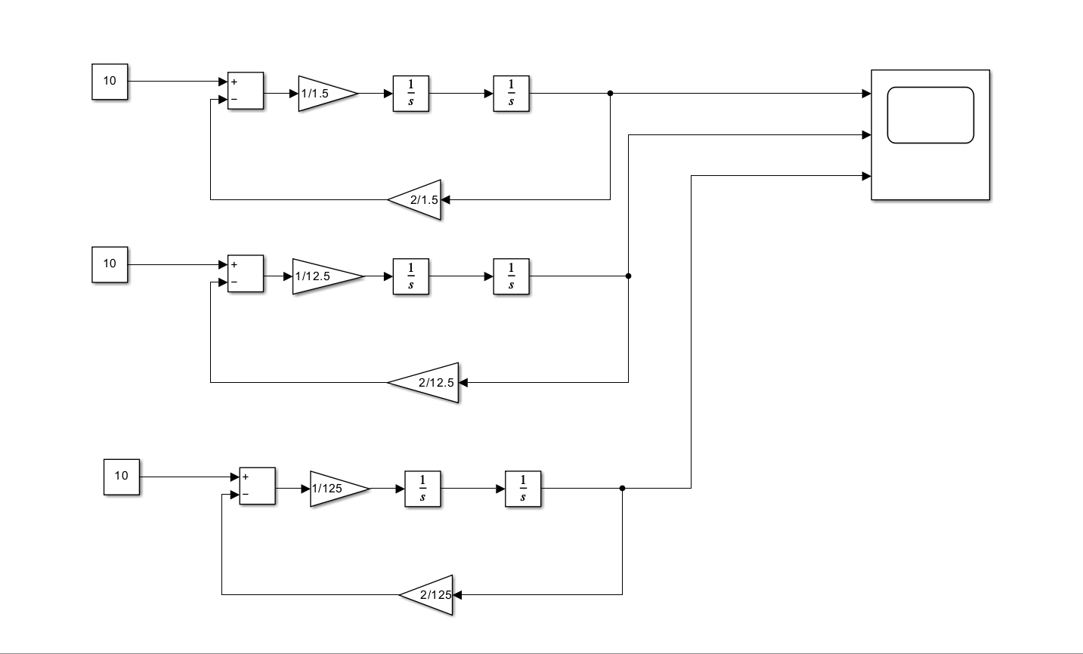

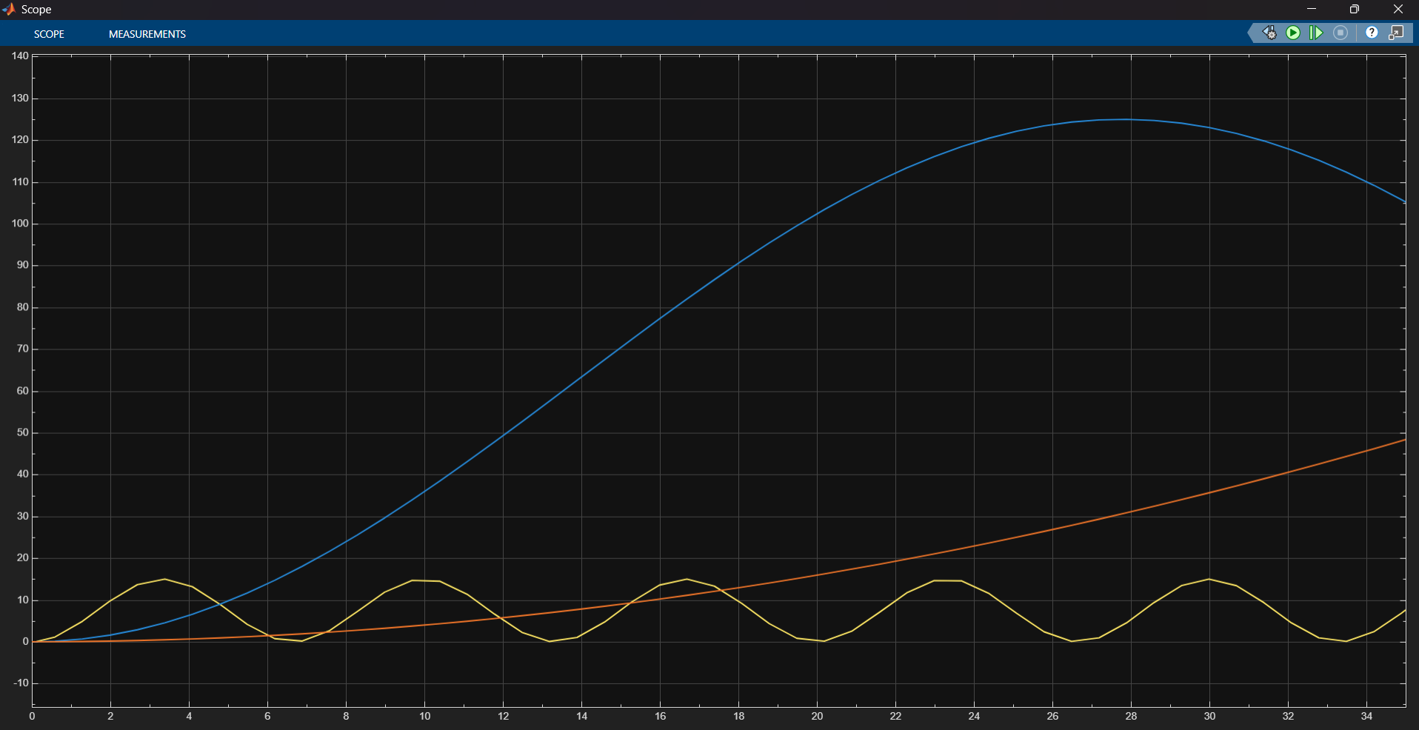

ZAKLJUČAK:
Da bih mogla napraviti Simulink model, prvo je bilo potrebno postaviti diferencijalnu jednačinu mehaničkog sistema masa–opruge. U ovom slučaju sistem se sastoji od mase M i opruge krutosti k, pa u jednačini imamo član Mx’’ (ubrzanje mase) i član kx (sila opruge). Pošto u zadatku nije dato trenje/prigušenje, sistem je posmatran bez prigušenja. Nakon formiranja jednačine, izraz je preuređen tako da na lijevoj strani ostane samo x’’, kako bi se direktno mogao realizovati blokovski model u Simulinku.

U Simulinku su zatim napravljena tri ista modela, pri čemu se razlikuju samo po vrijednosti mase M (1.5 kg, 12.5 kg i 125 kg), kako bi se jasno vidio uticaj mase na odziv sistema. Radi lakšeg poređenja rezultata, izlazi sva tri modela su direktno povezani na Scope blok koji je podešen da ima tri ulaza, čime je omogućeno da se na jednom grafičkom prikazu posmatra ponašanje sistema za svaku vrijednost mase. Simulacija je pokrenuta u trajanju od 35 s, što omogućava da se tokom tog intervala uoče razlike u brzini i obliku odziva pri promjeni mase mehaničkog sistema.

ZADATAK 4: Električna kola (Prostor stanja)
Prikazati vremenske odzive struje kroz zavojnicu i napona na kondenzatoru, za električno kolo prikazano na Slici 2. Nakon otvaranja prekidača ispitati uticaj početnih uslova.
Zadatak riješiti analitički (rješavajući diferencijalne jednačine prikazanog modela
predstavljajući iste u prostoru stanja), te programski korištenjem programskog paketa Matlab
koristeći:
a) Matlab skriptu (.m file – prostor stanja) i
b) Matlab/Simulink model (.model)
Poznati podaci kola su:
E=3 [V] , R= 2.1 [Ω], L=2.1 [H], C=3 [F]

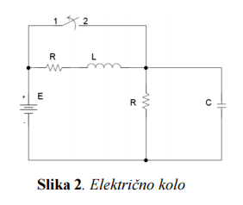

RJEŠENJE:
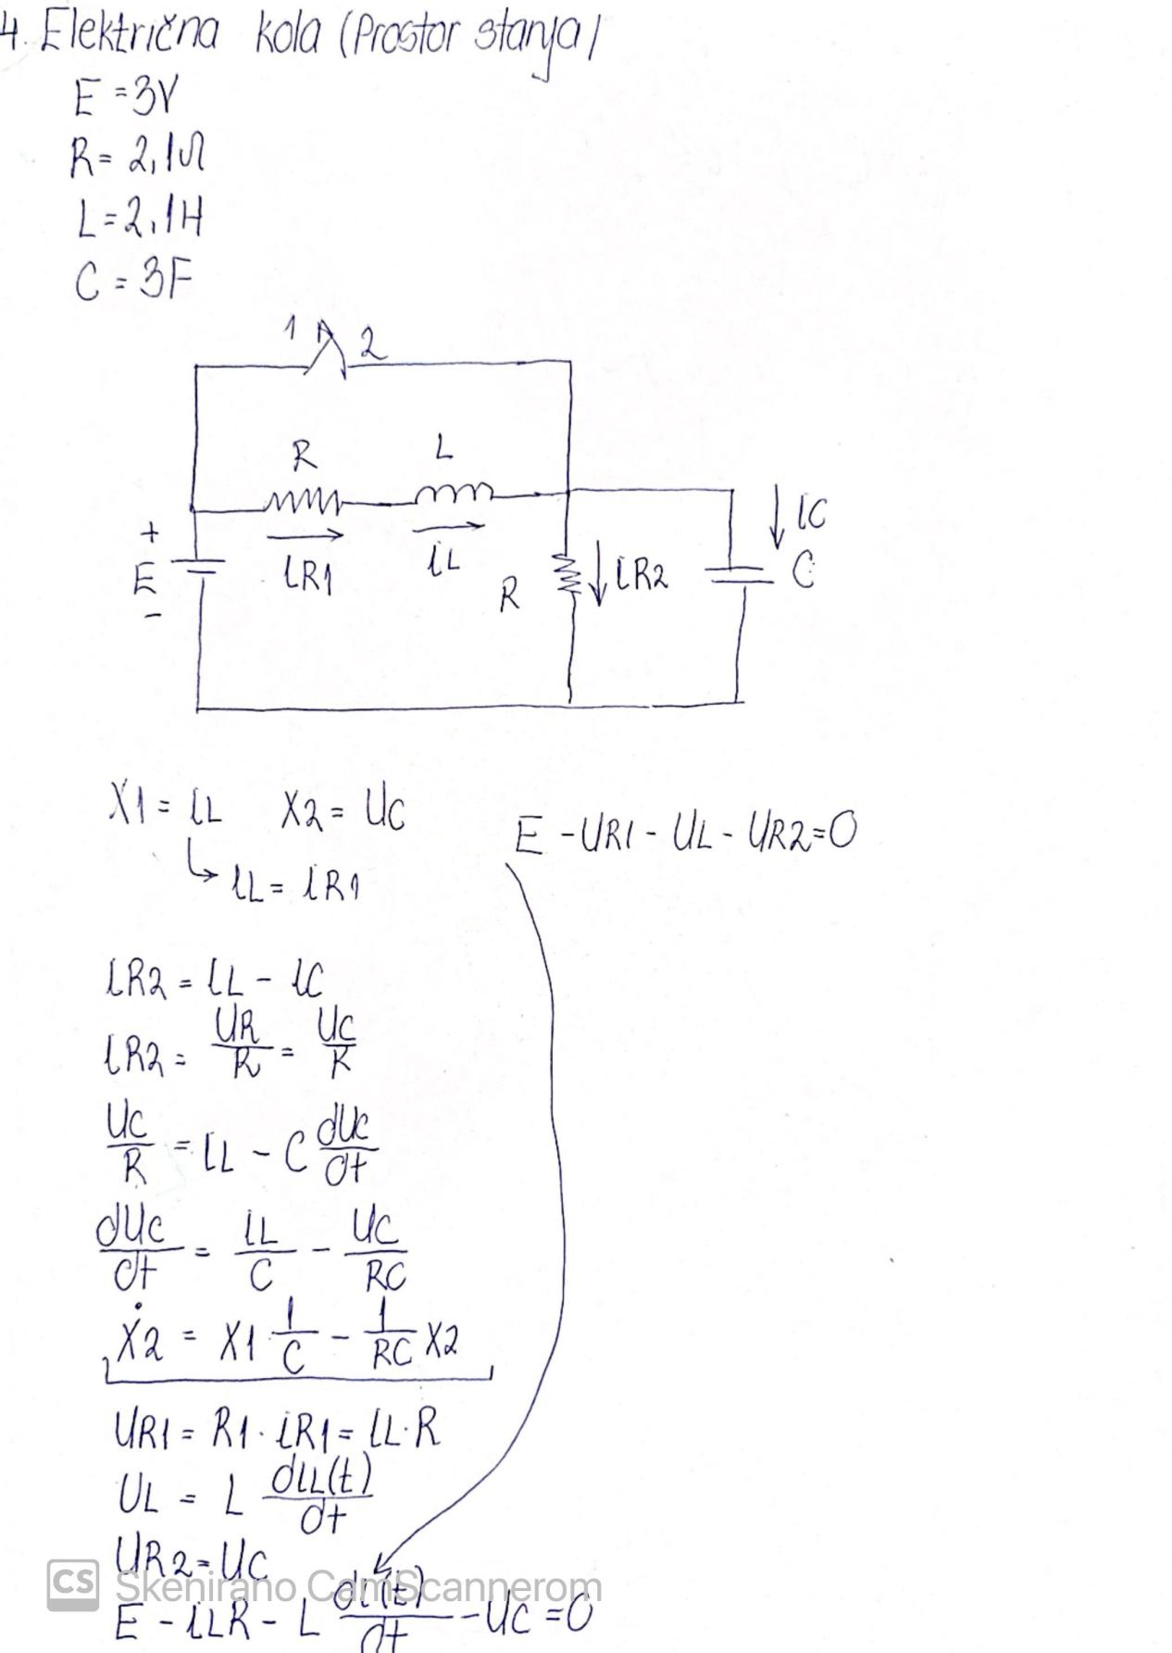
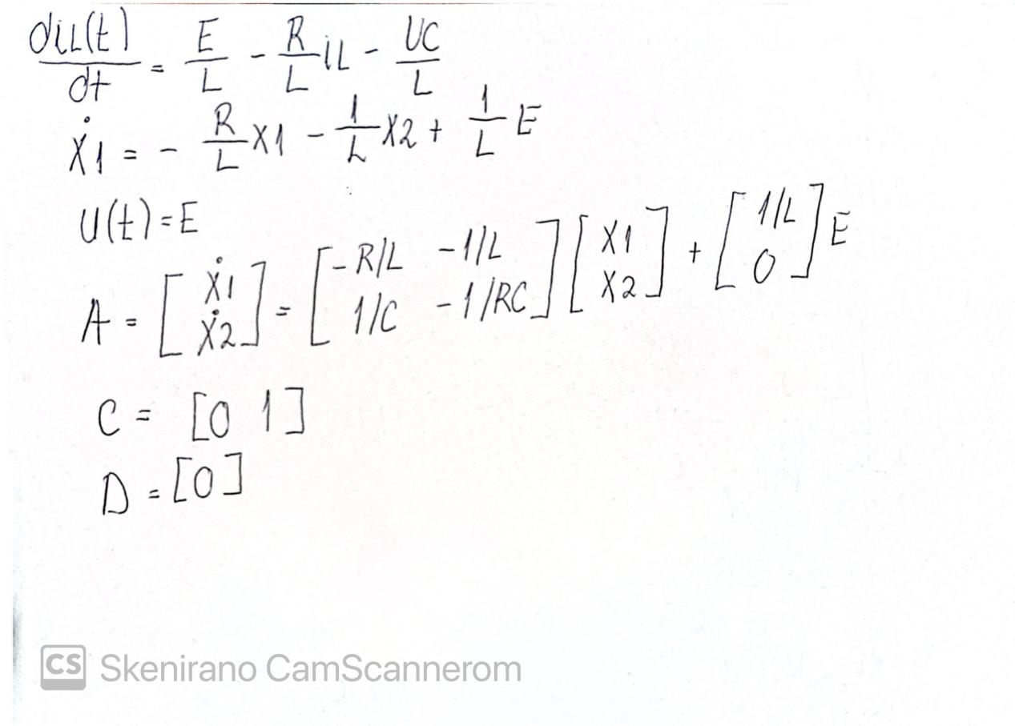
A)
E=3;
R=2.1;
C=3;
L=2.1;

A=[-R/L -1/L; 1/C -1/(R+C)];
B=[1/L; 0];
C=[0 1];
D=[0];
y=ss(A,B,C,D);
step(y);
grid on

B)
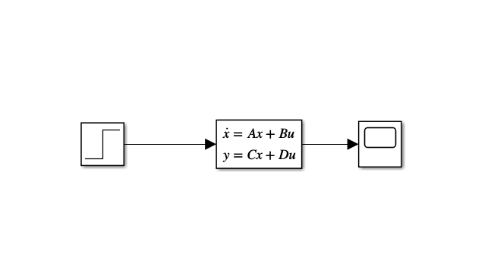
ZAKLJUČAK:
U ovom zadatku električno kolo je modelirano korištenjem prostora stanja, pri čemu su kao varijable stanja odabrane struja kroz zavojnicu i napon na kondenzatoru. Diferencijalne jednačine sistema su postavljene na osnovu osnovnih zakona električnih kola i zatim predstavljene u matričnom obliku. Nakon otvaranja prekidača analiziran je odziv sistema koji zavisi isključivo od početnih uslova, jer izvor više ne djeluje na kolo. Dobijeni rezultati iz MATLAB skripte i Simulink modela pokazuju očekivano ponašanje sistema, čime je potvrđena ispravnost postavljenog matematičkog i simulacijskog modela.

